Sannolikhet och uppräkning
Slump är ett resultat av osäkerhet. En mer modern tolkning är slump = tid; slump är att storheter antar sina värden”. Det är alltså händelser (Heisenbergs osäkerhet). Det leder fram till kvantfysik och- i framtiden så kanske vi måste räkna med kvantfysik men vi är inte där än. Det kommer säkert komma quantum probability i någon hype innan folk inser att det är nonsens ännu för vi har inte matematiken för det ännu. Därför kommer vi inte använda oss av den moderna tolkningen.
Det finns många anledningar till att fråga de mest grundläggande sakerna i sannolikhetslära. Vi kommer kolla på osäkerhet.

Osäkerhet
Innan vi har slagit en D6:a så har den inget värde utan en mängd (alla möjliga utfall). Det kallas ”utfallsrum”/”sample space” och kan vi skrivas såhär: {1,2,3,4,5,6}. Det är alltså alla sätt som ett experiment kan fortgå.
Efter att vi har kastat tärningen kan vi observera värdet, t ex {3}. I kvantfysik finns Bourne-regeln så säger de att det inte är sant. Innan vi har slagit tärningen så har den en superkomposition med alla möjliga värden – som är värdet. Utfall är helt separata från distributionen, vi kan alltså aldrig påverka utfallsrummet i klassisk sannolikhetslära.
Det finns två sätt att definiera klassisk sannolikhet. De är inte likvärdiga utan två olika sätt att se på det. Relativ frekvens är en av dem. Det är helt enkelt antalet gånger som något visst händer fördelat på totala antalet observationer. Det gäller alltså bara för stickprovet i sig.
P[A] = f/n (sannolikheten att A inträffar)
P[A=3] = 3/10 {1,3,3,3,4,5,7,8,9,10}
Detta kallas ett stickprov på svenska men på engelska har det lite olika benämningar beroende vilket ”field”. Inom statistik kallas det ”sample” medan i maskininlärning kallas det ”batch”. Medan utfall (eller datapunkt) inom statistik är ”sample point” medan i maskininlärning är det ”sample”.
Inom klassisk sannolikhet är det antalet sätt som A kan inträffa delat på totala antalet möjliga utfall. Det skriver vi i som nedan vilket gäller för populationen i stället för stickprovet.
P[A] = n(a) / n(S)
P[A=3] = 1/6 (om vi kastar en D6:a)
Vi kan aldrig dra en slutsats om hela populationen om vi använder oss av ett stickprov. Uppskattningen kommer inte ha samma medelvärde till exempel eftersom det ena är en uppskattning och det andra är det sanna värdet. Om vi skulle beräkna något för svensk befolkning så behöver vi data för hela populationen, om vi bara använder en viss grupp deltagare är det ett stickprov och regler/algoritmer/uppskattningen kommer inte gälla för vice versa.

Sannolikhet
Sannolikheter är alltid mellan noll och ett [0,1]. Så skriver vi ett intervall där noll och ett räknas med. Om slutpunkterna inte är med skriver vi (0,1) och om bara den ena är med skriver vi (0,1] alt [0,1). Om P skulle kunna vara ”det regnar i dag” och om det är 20 % chans för regn i dag så skrivs det som P = 0,2. P är alltså händelsen.

Händelser (P)
”Event” på engelska. Skrivs P för ”probability”. En händelse är en delmängd till utfallsrummet. Till exempel, ”slå en trea”. Delrummet ser ut såhär: {3}. ”Femte slaget av sex är en etta”, här är en lite mer komplicerad händelse. Det skrivs:
{a₁, a₂, a₃, a₄, a₅ = 1, a₆}
Ordningen kan vara viktig om det t ex är ett lösenord medan om vi ska räkna på genomsnitt så summerar vi oavsett ordning.

Permutation och kombination
En permutation är en ordnad mängd, det vill säga att ordning har betydelse.
{1,2,3} P med pil under {3,1,2}
_{n}P_{r} = n! / (n-1)! antalet permutationer av n distinkta objekt, ordnade r stycken åt gången (”välj r av n med hänsyn till ordning”)
! är ett faktorialtecken vilket innebär att alla mindre värden multipliceras. 5! = 5*4*3*2*1. Tänk att vi har ett nätverk av sensorer, det finns 20 stycken. Om vi ska hitta alla permutationer av alla sensorer i nätverket för att lista ut om det kanske finns en vägg emellan två av dem så måste vi generera testdata för alla par och kombinationer av testdata. Om vi då har tjugo så är det 20!. Det går inte att generera när det är så stort, det kallas kombinatorisk exposition. Om en algoritm tar faktorial tid att köra så är den okörbar. Det är snabbare utväxling än exponentiell ökning.
En kombination är en oordnad mängd, det vill säga utan ordning.
_{n}C_{r} = n! / r!(n-r)! kan också skrivas som en binomialkoefficient (n över r, skrivet som en kolumnvektor).
antalet kombinationer av n distinkta objekt, r stycken åt gången (”välj r av n utan hänsyn till ordning”)
Kombinationer är av nödvändighet mindre än permutationer och kan skrivas:
_{n}C_{r} = _{n}P_{r} / r!

Apollo
De hade ett primärt system och två backups, alltså tre datorer för redundans (allt annat fanns också i tripletter). Vad är sannolikheten att en av datorerna fungerar vid ett visst tillfälle?
S = {yyy, yyn, yny, ynn, nyy, nyn, nny, nnn}
S för sample set och y/n för yes/no att datorn fungerar. Ø är det tomma rummet, en händelse som aldrig kan ske. Nu kan vi skriva träddiagram:
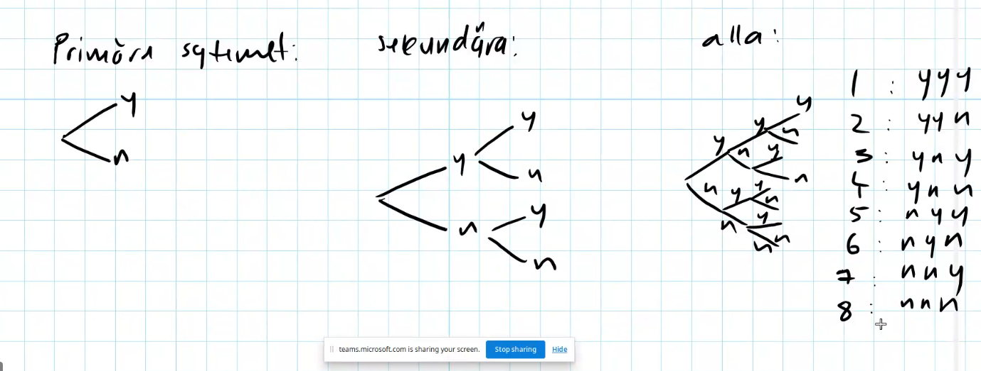
Nu har vi listat ut utfallsrummet. Låt nu A, B och C vara händelser där A är att ”det primära systemet är i gång” osv.
A: {yyy, yyn, yny, ynn} delrum av utfallsrummet
B: {yyy, yyn, bnyy, nyn} delrum av utfallsrummet
C: {yyy, yny, nyy, nny} delrum av utfallsrummet
P = ”Primära systemet eller första backupen är igång”. Det skriver vi A∪B (∪ är tecknet för union, U+222A). I python hade det varit A or B.
{yyy, yyn, yny, ynn, nyy, nyn}
P = ”Primära systemet och första backupen är igång”. A∩B (intersection eller ”snitt”, U+2229)
{yyy, yyn}
P = ”Primära eller första backup igång men andra backup är nere”. (A∪B)∩C’ (komplementhändelse).
{yyn, ynn, nyn}
Detta är alltså mängdlära.
Allt detta kan alltså skrivas som P[A∪B)∩C’] = 3 / 8 om det är samma sannolikhet för att varje dator fungerar eller inte).

Ömsesidigt uteslutande händelser
Det är sant bara om A∩B = Ø (P[A∪B] = 0).
A₁: {yyy, yyn, yny, ynn}
A₂: {nyy, nyn, nny, nnn}
A₁∩A₂ = Ø

Exempel på permutation
En pentapeptid har följande aminosyror: alanine – valine – glycine – cystein – tryptophan. Ordningen är alltså väldigt viktig för att få samma molekyl. Om vi har 20 st proteiner (n=20) och vi ska välja ut fem, det skriver vi:
_{n}P_{r} = n! / (n-r)!
₂₀P₅ = 20! / (20-5)!
= 20! / 15!
= 1860480 Det finns alltså 1,8M kombinationer av fem aminosyror.

Exempel på kombination
Motorer tillverkas i serier om 20 st var. Tre stycken väljs ut slumpmässigt och testas.
_{n}C_{r} = n! / (r! (n – r)!)
₂₀C₃ = 20! / (3! (20-3)!)
= 20*19*18 / 3*2*1*1 Det kan vara bra att veta att 0! = 1.
= 6840 / 6
= 1140 Sannolikheten för att en viss kombination av tre motorer är 1 / 1140.

Exercises
1.
Relativ frekvens.
P[A] = f / n
P[A=3] = 3/10 P = 0,3
2.
Klassisk sannolikhet.
A = båda sönerna ärver hemofili.
P[A] = n(A) / n(S) = 1/4
Eftersom händelserna är oberoende kan vi använda multiplikationsprincipen och ta 0,5*0,5 då sannolikheten är 50 % för varje barn att få hemofili.
P = 0,25
3.
I python, importera math och använd:
math.factorial
math.perm
math.comb
9! = 362880 9! = 9 * 8! = 9 * 8 * 7!
6! = 720
₇P₃ _{n}P_{r} = n! / (n-r)! = 7! / (7-3)! = 7*6*5*4*3*2*1 / 4*3*2*1
= 5040 / 24 = 210
₆P₂ = 6! / (6-2)! = 6*5*4*3*2*1 / 4*3*2*1
= 720 / 24 = 30
₅P₅ = 5! / (5-5)! = 5! / 0!
= 5*4*3*2*1 / 1 = 120
₆P₆ = 6! / (6-6)! = 6*5*4*3*2*1 / 1
= 720
₉C₄ _{n}C_{r} = n! / (r!(n-r)!) = 9! / 4! * (9-4)! = 362880 / (24 * 120) = 126
₈C₃ = 8! / (3! * (8-3)!) = 40320 / (6 * 120) = 56
(8)
(5) _{n}C_{r} = n! / (r!(n-r)!) = 8! / (5! * (8-5)!) = 40320 / (120 * 6) = 56
(8)
(0) = 8! / (0! * (8-0)!) = 40320 / (1 * 40320) = 1
(8)
(7) = 8! / (7! * (8-7)!) = 40320 / ( 5040 * 1) = 8
4.
ROLE | TOTAL | PER TEAM
Programmers | 10 | 3
System analysts | 8 | 2
Computer engineers | 4 | 2
Statisticians | 3 | 1

a)
₁₀C₃ * ₈C₂ * ₄C₂ * ₃C₁ =
= (10! / (3! (10-3)!)) * (8! / (2! (8-2)!)) * (4! / (2! (4-2)!)) * (3! / (1! (3-1)!))
= (10*9*8) / (3*2) * (8*7) / (2) * (4*3) / 2 * 3 / 1
= 120 * 28 * 6 * 3
= 60480
b)
₁₀C₃ * ₈C₂ * ₃C₁ * ₃C₁ = 30240
5.
26 letters (a – z)
10 digits (0 – 9)
_{n}P_{r} = n! / (n-r)!
a)
₂₆P₅ · ₁₀P₁ = U+00B7 = ·
= 26! / (26-5)! · 10! / (10-1)!
= 26! / 21! · 10! / 9!
= (26 · 25 · 24 · 23 · 22) · 10
= 78936000
enl R: 118813760 = (26⁵ · 10)

b)
_{n}C_{r} = n! / (r!(n-r)!)
₅C₃ = 5! / (3!(5-3)!) = 5! / (3! · 2!) = (5·4) / 2 = 10
then add an even digit: 10 · 5 = 50

